Zoznam náhradných dielov

a) Príjmový stôl Fördermat R
Položka | katalógové číslo | strana /pozícia z katalógu | názov | životnosť  (motohodiny)
1 | B852494 | 7/20 | napínací vidlice-853506
2 | K852876 | 7/21 | ozubené kolo
3 | B853633A | 12/komplet | hnací hřídel - komplet
4 | K852900 |  | motor s převodovkou 7,5 kW
5 | B852614 | 7/32 | lišty dopravníku v bunkru
6 | B852878 | 30/23 | hnací řetěž dopravníku | 5 000
7 | B852879 | 30/24 | hnací řetěz dopravníku | 5 000
8 | D852872 | 30/17 | vodítka řetězu
9 | D852871 | 30/18 | vodítka řetězu
10 | B852381 | 30/29 | ozubené kolo napínacího mechanizmu | 5 000
11 | B852448 | 32/komplet | hnací soukolí vynášecího dopravníku
 | B852444 | 32/ | ozubené hnací dvojkolo
12 | T852674 | 14/1 | ozubené kolo | 5 000
13 | B852683 | 16/56 | pohonná jednotka bunkru
14 | B852245 | 44/1 | rám rozdružovacích nožů
15 | B852273 | 44/20 | držák nožů
16 | T854250 | 44/27 | řezné nože | 2 000
17 | T852274 | 44/26 | rozdružovací nože + upevnění | 2 000
18 | B852446A | 28/2 | hnací hřídel
19 | B852447 | 28/3 | hřídel
20 | K852877 | 26/2 | řetěz vynášecího dopravníku | 10 000
21 | 853210 | 26/1 | lišta dávkovací stěny | 10 000
22 | B852890 | 40/18 | tlumič rázů
23 | B852890 | 46/17 | žabky vč. Upevnění
24 | B853301 | 46/20 | tykadlo

b) Balistický separátor Eliptical E2500
Označenie položky | Popis | Odhadovaná životnosť v  motohodinách
501.011.950 | Ložisková sestava | 4 000
501.057.865 | Sestava krycí | 8 000
501.064.410 | Ložisko | 4 000
500.070.906 | Ložiskové uložení | 8 000
501.054.451 | Třídicí plato | 15 000
501.056.914 | Tlumič | 12 000
001.001.792 | Spojka Rotex | 6 000
001.001.795 | Spojka Rotex | 6 000
501.072.604 | Krycí desky Hardox | 10 000

c) Magnetický separátor MSF-5 (Fe kovy)
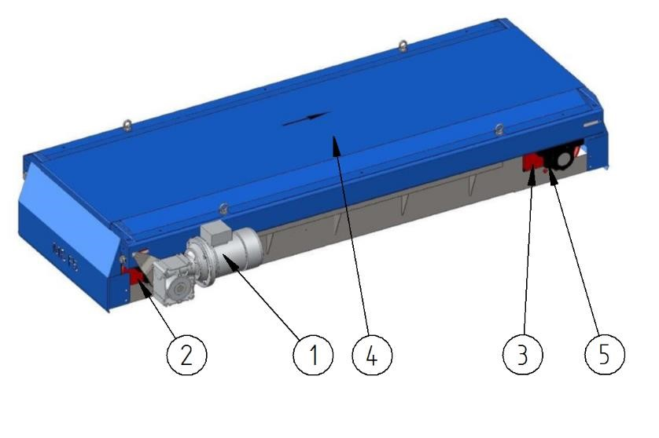

Pozícia | popis
1 | Motor SK1SI75-IEC 100 L4
2 | Valec 100A3101D5 pr. 324x830
3 | Valec 100A3001D5 pr. 324x830
4 | Dopravný pás EP 400/3 š. 800 mm, obvodová dĺžka 5580 mm, unášače v. 50 mm, š. 600,
5 | Ložisko SKF SNL512 – 610

- Magnetický separátor Edy Current MSNK 1400-8 (neželezné kovy)
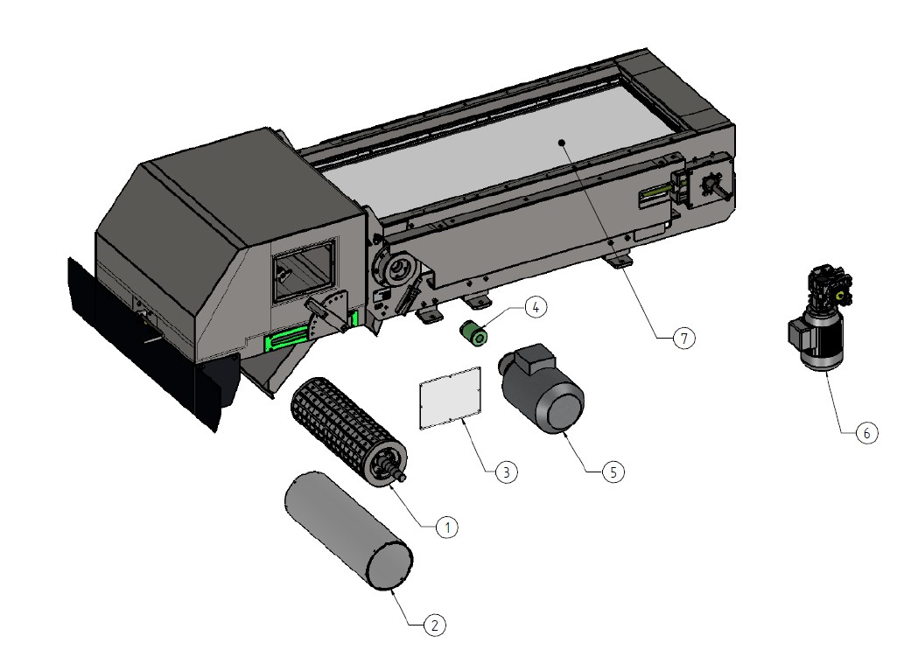
Pozícia | popis
1 | Magnetický valec
2 | Kevlarová trubica
3 | Kryt plex
4 | Spojka hriadeľová 14 912
5 | Motor 1LA7113-2AA62 4kW 14603
6 | Motor s prevodovkou MRT 50 , 0,75kW+ príruba F ,n=93 ot/min - 14989
7 | Pás - PVC P 25-15, spojený 1420x4725 mm

- Triediace stroje NIR/VIS
Obrázok | Objednávacie číslo | Popis | Doporučené množstvo na sklade | životnosť | Charakter materiálu
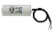 | 5000-0000783-01 | Kapacitor pre jednotku Polygon Motor | 1 | 2 roky | nespotrebný
 | 5000-0000810-00 | Napájací zdroj 230/+/-5V=;6A Condor w.  Ter | 0 | 2 roky | nespotrebný
 | 1066-026763 | Frekvenčný menič s potenciometrom ASSY,  LENZE polygon - 0.25kW | 0 | 2 roky | nespotrebný
 | 1206-004323 | Zostava žiaroviek AS4, TYPE 2 | 20 | 6 mesiacov | spotrebný
 | 5000-A790518-00 | Zostava rámov vonkajšách skiel | 0 | 2 roky | nespotrebný
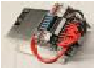 | 5000-A551766-01 | Sada napájacieho zdroja pre lampu 12V  AS | 0 | 2 roky | nespotrebný
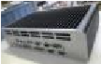 | 5000-0072013-00 | Počítač HSCU EC300- Celeron 1020E  AS3/AS4/F4 | 0 | 2 roky | nespotrebný
 | 1500-018279 | Upgrade pre viacnásobnú konfiguráciou  HSCU AS4 | 0
 | 1500-018245 | dodatočný strojný set-up pre HSCU viacnásobnú konfiguráciu | 0
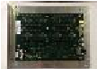 | 5000-A780496-00 | PCB HPAC2 128Ch zostava | 0 | 2 roky | nespotrebný
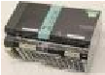 | 5000-0071011-00 | Napájací zdroj 230/24V/20A modular PS | 0 | 2 roky | nespotrebný
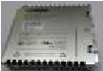 | 5000-P002837-00 | Napájací zdroj Phoen. 230/12V/5A | 0 | 2 roky | nespotrebný
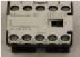 | 5000-0070566-00 | Relé spojovacie K8 pre napájanie ventilu | 0 | 2 roky | nespotrebný
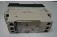 | 5000-0070411-00 | časovacie relé pre svetelnú bariéru | 0 | 2 roky | nespotrebný
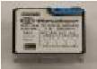 | 5000-0070216-00 | Relé 24VDC 4xCO 7A (Dopravník -ZAP) | 0 | 2 roky | nespotrebný
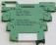 | 5000-P001056-00 | Relé 24VDC 1xCO 6A (AS out Easy) | 1 | 2 roky | nespotrebný
 | 5000-0071799-00 | Ventilátor ,160m3/h,s držiakom na stenu | 0 | 2 roky | nespotrebný
 | 1047-014008 | Display,Touchscreen IEI DM-F15A/R-R10 | 0 | 2 roky | nespotrebný
 | 5000-0071738-00 | Filter, vzduchový regulator 1",KNOCKS 8μm | 2 | 1 rok | spotrebný
 | 5000-0071837-00 | Manometer G1/4 Knocks 0-16Bar | 0 | 2 roky | nespotrebný
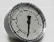 | 5000-0071838-00 | Manometer G1/4 Knocks 0-6Bar | 0 | 2 roky | nespotrebný
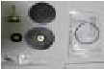 | 5000-0071841-00 | Set náhradných dielov Vzduchový regulator Knocks G1 | 1 | 2 roky | nespotrebný
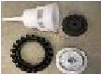 | 1129-020447 | Sada na opravu, Náhradné diely pre  Knocks 1" , strana filtru | 12 | 1 rok | spotrebný
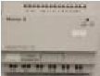 | 5000-0070836-01 | Zostava PLC Moeller | 0 | 2 roky | nespotrebný
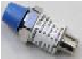 | 5000-0070880-01 | Tlakový Senzor 0-10 bar | 1 | 2 roky | nespotrebný
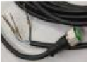 | 5000-0070081-00 | Kábel M12 4PIN FEM 0ø 5m - LB,TRIGGER  /tlakový senzor - L4-5M-G-PUR | 1 | 2 roky | nespotrebný
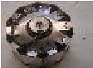 | 5000-A551904-01 | Polygon jednotka zostavy Decagonal  H=120mm | 0 | 2 roky | nespotrebný
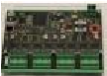 | 5000-P002222-01 | PCB CVD - posúvač ventilu | 0 | 2 roky | nespotrebný
 | 1213-037442 | PCB, Polygon trigger doska | 1 | 2 roky | nespotrebný
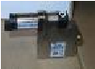 | 5000-0071372-00 | Solenoidný ventil TS 400 | 20 | 1 rok | spotrebný
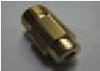 | 5000-0071831-00 | Tryska 10 Ø3.5mm TT400 AS4 | 5 | 2 roky | nespotrebný
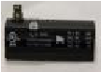 | 5000-0000844-00 | Pozičný senzor pre VBPS | 1 | 2 roky | nespotrebný
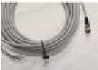 | 5000-0000845-00 | Kábel M8 4pin samica 90 - 5m FESTO  158963 - | 1 | 2 roky | nespotrebný

- Lis HBC-80
Označenie položky | Popis | Odhadovaná životnosť v  motohodinách | Charakter materiálu
000.093.630 | Otěrové desky 12 mm | 20.000 | opotrebiteľný
000.058.430 | Plynový píst | 10.000 | opotrebiteľný
000.495.317 | Shrnovač | 15.000 | opotrebiteľný
000.094.250 | Pojezdové kolo spodní | 25.000 | neopotrebiteľný
000.094.252 | Boční kolo | 25.000 | neopotrebiteľný
000.031.253 | Ložisko | 20.000 | opotrebiteľný
000.032.322 | Držák počítadla | 20.000 | neopotrebiteľný
101.041.690 | Vázací palec | 4.000 | opotrebiteľný
101.042.431 | Excenter | 15.000 | opotrebiteľný
100.043.330 | Hydraulický válec | 30.000 | neopotrebiteľný
000.638.515 | Řetěz | 25.000 | opotrebiteľný
000.034.108 | Ozubené kolo | 25.000 | opotrebiteľný
101.042.418 | Exenter | 20.000 | opotrebiteľný
101.020.850 | Kryt nože | 20.000 | neopotrebiteľný
101.015.079 | Uložení nože | 25.000 | neopotrebiteľný
101.020.849 | Nůž 5 | 25.000 | opotrebiteľný
100.044.290 | Hlava jehly komplet | 15.000 | opotrebiteľný
101.057.123 | Rolna hlavy jehly | 10.000 | opotrebiteľný
101.056.972 | Šroub, osazení | 15.000 | opotrebiteľný
000.034.714 | Matka | 25.000 | neopotrebiteľný
000.093.225 | Rolna vedení drátů | 10.000 | opotrebiteľný
100.036.825 | Vedení drátu komplet | 15.000 | opotrebiteľný
101.036.247 | Vedení drátu | 10.000 | opotrebiteľný
100.048.206 | Hřídelka | 15.000 | opotrebiteľný
100.046.324 | Osazení | 15.000 | opotrebiteľný
000.031.232 | Ložisko | 15.000 | opotrebiteľný
000.021.337 | Šroub | 15.000 | neopotrebiteľný
100.044.736 | Rolna vedení drátu | 20.000 | opotrebiteľný
000.056.215 | Hydraulický válec | 25.000 | neopotrebiteľný
100.036.776 | Deska | 20.000 | opotrebiteľný
100.044.731 | Rolna vedení drátu | 10.000 | neopotrebiteľný
101.072.917 | Rolna drátu | 10.000 | opotrebiteľný
101.072.909 | Rolna drátu | 10.000 | opotrebiteľný
000.031.211 | Ložisko | 10.000 | opotrebiteľný
000.094.401 | Držák rolny | 20.000 | opotrebiteľný
000.071.112 | Výplň držáku | 5.000 | opotrebiteľný
000.046.838 | Gumová zarážka | 20.000 | opotrebiteľný
000.600.325 | Stírací guma | 20.000 | opotrebiteľný
000.052.280 | O Kroužek NBR 90 shore | 20.000 | opotrebiteľný
000.638.281 | Hydraulická hadice | 10.000 | opotrebiteľný
000.053.307 | Hydraulická hadice | 10.000 | opotrebiteľný
000.053.507 | Hydraulická hadice | 10.000 | opotrebiteľný
000.643.767 | Hadice pro manometr | 15.000 | opotrebiteľný
000.052.682 | Kufr s těsněním na hzdrauliku |  | neopotrebiteľný
000.643.583 | Vysílač | 15.000 | neopotrebiteľný
000.643.582 | Přijímač | 15.000 | neopotrebiteľný
000.693.213 | Koncový spínač | 15.000 | opotrebiteľný
000.693.212 | Koncový spínač | 15.000 | opotrebiteľný
000.693.214 | Koncový spínač | 15.000 | opotrebiteľný
100.052.615 | Koncový spínač | 15.000 | opotrebiteľný

g) Dopravné systémy
Zoznam a cenník elektroprevodoviek
Kodové značenie | Názov | Elektroprevodovka
VAS_32_LŠ_1500 | Pásový reťazový dopravník | SK6282ABH-132S/4 BRE60
VAS_01_PŠ_1400 | Pásový reťazový dopravník | SK6382ABG-112MP/4 TF MS
VAS_07_LŠ_1400 | Pásový reťazový dopravník | SK6382ABG-132SP/4 TF MS
VAS_05_PR_1800 | Pásový rovný dopravník + váženie | SK9016.1AZDH-90LH/4 BRE20 TF MS
VAS_10_PR_800 | Pásový lomený dopravník | SK9016.1AZDH-90LH/4 BRE20 TF MS
VAS_11_PR_1000 | Pásový rovný dopravník | SK9016.1AZDH-90LH/4 BRE20 TF MS
VAS_13_PR_1000 | Pásový rovný dopravník | SK9016.1AZDH-90LH/4 BRE20 TF MS
VAS_35_BOX1 | BOX1 s pohyblivým dnom 2500x9000mm | SK9042.1AZBDH-90SP/4 TF MS
VAS_36_BOX2 | BOX1 s pohyblivým dnom 2400x9000mm | SK9042.1AZBDH-90SP/4 TF MS
VAS_37_LŠ_400 | Pásový lomený dopravník | SK92372.1ADH-80SH/4 BRE10 TF MS
VAS_39_LŠ_400 | Pásový lomený dopravník | SK92372.1ADH-80SH/4 BRE10 TF MS
VAS_02_PR_1000 | Pásový rovný dopravník | SK92372.1ADH-80SH/4 TF MS
VAS_03_PR_1000 | Pásový rovný dopravník + váženie | SK92372.1ADH-80SH/4 TF MS
VAS_12_PR_800 | Pásový lomený dopravník | SK92372.1ADH-80SH/4 TF MS
VAS_14_LŠ_800 | Pásový rovný dopravník | SK92372.1ADH-80SH/4 TF MS
VAS_19_PR_800 | Pásový rovný dopravník | SK92372.1ADH-80SH/4 TF MS
VAS_23_PR_800 | Pásový rovný dopravník | SK92372.1ADH-80SH/4 TF MS
VAS_25_PR_800 | Pásový rovný dopravník | SK92372.1ADH-80SH/4 TF MS
VAS_26_PR_800 | Pásový rovný dopravník reverzovatelny | SK92372.1ADH-80SH/4 TF MS
VAS_04_PR_1200 | Pásový rovný dopravník | SK92372.1ADH-90LP/4 TF MS
VAS_15_PR_1400 | Pásový rovný dopravník | SK92372.1ADH-90LP/4 TF MS
VAS_17_PR_1400 | Pásový rovný dopravník | SK92372.1ADH-90LP/4 TF MS
VAS_20_PR_1400 | Pásový rovný dopravník | SK92372.1ADH-90LP/4 TF MS
VAS_24_PR_1000 | Pásový rovný dopravník + váženie | SK92672.1ADH-100LP/4 TF MS
VAS_06_LŠ_800 | Pásový lomený dopravník | SK92672.1ADH-80LH/4 BRE10 TF MS
VAS_09_PR_800 | Pásový rovný dopravník | SK92672.1ADH-80LH/4 BRE10 TF MS
VAS_16_LŠ_400 | Pásový lomený dopravník | SK92672.1ADH-80LH/4 BRE10 TF MS
VAS_18_LŠ_400 | Pásový lomený dopravník | SK92672.1ADH-80LH/4 BRE10 TF MS
VAS_21_PR_800 | Pásový rovný dopravník | SK92672.1ADH-80LH/4 BRE10 TF MS
VAS_22_PR_800 | Pásový rovný dopravník | SK92672.1ADH-80LH/4 BRE10 TF MS
VAS_33_PR_1400 | Pásový rovný dopravník | SK92672.1ADH-90SP/4 TF MS

Zoznam reťazových článkov
Názov položky | Objednávacie číslo
Článok spojovací M56x100 | 318967100726VO
Dopravná reťaz P-M56x100 | 318671101079VOIA0049

Zoznam komponentov modulárnych dopravníkov
Pozícia z výkresu | Popis | Označenie
1 | Modulárny pás | podľa konkrétneho dopravníka
2 | Ozubené koleso | MPB-Z10-1W-1R-1P-Hub120, 40x40 otvor
2 | Ozubené koleso | MPB-Z10-1W-1R-1P-Hub120, 60x60 otvor
3 | Úpinka | 60x60
3 | Úpinka | 40x40
4 | Modulárny pás - spojka | PP biely, d=8, l=1320
5 | Ložiskový domec | FY 40 TF
6 | Podperné koliesko | CNB-K160/20
7 | Elektroprevodovka | podľa konkrétneho dopravníka
8 | Poistné koliesko | GN705-20-E-Z8 / GN705-30-E-ZB
9 | Lankový núdzový vypínač | LRS 004
10 | Klzný plast - Lišta | VG - P7HABC
11 | Vodiaci silón 288x40x10 | VAS_17.00.17
12 | Vodiaca lista 138x80x10 | VAS_17.00.22
13 | nabeh pásu | VAS_17.00.25
14 | Platna_lozisko_posuvLD_zost | VAS_17.02.01
15 | Platna_lozisko_posuvLD_zost_pohon | VAS_17.12.01
16 | Hriadel hnacia | VAS_20_PR_1400_17.00.01
17 | Hriadel hnaná | VAS_1400_17.02.07
18 | Úchyt núdzového vypínača - VAS_STOP_001_Standard | VAS_STOP_001_Standard
19 | Úchyt núdzového vypínača - VAS_STOP_004_Standard | VAS_STOP_004_Standard
20 | Tesné pero | 8e7x7x105

Zoznam pásov dopravníkov
Kodové značenie | Názov | Dĺžka pásu  (mm) | Šírka  (mm) | Typ pásu | Typ unášaču
VAS_05_PR_1800 | Pásový rovný dopravník + váženie | 21 404 | 1800 | Gumotextilný pás EP 250/2 2+0 | v=50,8mm, l=368mm , medzera 60mm, rozstup 500mm
VAS_01_PŠ_1400 | Pásový reťazový dopravník | 74 385 | 1400 | Gumotextilný pás EP 400/3 2+0 | bez
VAS_07_LŠ_1400 | Pásový reťazový dopravník | 76 185 | 1400 | Gumotextilný pás EP 400/3 2+0 | bez
VAS_32_LŠ_1500 | Pásový reťazový dopravník | 78 785 | 1600 | Gumotextilný pás EP 400/3 2+0 | bez
VAS_16_LŠ_400 | Pásový lomený dopravník | 12 148 | 403 | Modulárny pás MPB-C | Flat, v=50,8mm, l=252mm, rozs. 500mm
VAS_18_LŠ_400 | Pásový lomený dopravník | 12 548 | 403 | Modulárny pás MPB-C | Flat, v=50,8mm, l=252mm, rozs. 500mm
VAS_37_LŠ_400 | Pásový lomený dopravník | 12 148 | 403 | Modulárny pás MPB-C | Flat, v=50,8mm, l=252mm, rozs. 500mm
VAS_39_LŠ_400 | Pásový lomený dopravník | 12 548 | 403 | Modulárny pás MPB-C | Flat, v=50,8mm, l=252mm, rozs. 500mm
VAS_12_PR_800 | Pásový lomený dopravník | 8 502 | 806 | Modulárny pás MPB-C | bez
VAS_14_LŠ_800 | Pásový rovný dopravník | 17 902 | 806 | Modulárny pás MPB-C | bez
VAS_19_PR_800 | Pásový rovný dopravník | 3 686 | 806 | Modulárny pás MPB-C | bez
VAS_21_PR_800 | Pásový rovný dopravník | 26 852 | 806 | Modulárny pás MPB-C | bez
VAS_23_PR_800 | Pásový rovný dopravník | 10 350 | 806 | Modulárny pás MPB-C | bez
VAS_26_PR_800 | Pásový rovný dopravník reverzovatelny | 9 256 | 806 | Modulárny pás MPB-C | bez
VAS_06_LŠ_800 | Pásový lomený dopravník | 15 702 | 806 | Modulárny pás MPB-C | Flat, v=50,8mm, l=293mm, str. medzera 67mm, rozstup 500mm
VAS_09_PR_800 | Pásový rovný dopravník | 18 990 | 806 | Modulárny pás MPB-C | Flat, v=50,8mm, l=293mm, str. medzera 67mm, rozstup 500mm
VAS_10_PR_800 | Pásový lomený dopravník | 26 710 | 806 | Modulárny pás MPB-C | Flat, v=50,8mm, l=293mm, str. medzera 67mm, rozstup 500mm
VAS_22_PR_800 | Pásový rovný dopravník | 17 702 | 806 | Modulárny pás MPB-C | Flat, v=50,8mm, l=293mm, str. medzera 67mm, rozstup 500mm
VAS_25_PR_800 | Pásový rovný dopravník | 9 256 | 806 | Modulárny pás MPB-C | Flat, v=50,8mm, l=293mm, str. medzera 67mm, rozstup 500mm
VAS_11_PR_1000 | Pásový rovný dopravník | 31 266 | 1008 | Modulárny pás MPB-C | Flat, v=50,8mm, l=394mm, str. medzera 67mm, rozstup 500mm
VAS_13_PR_1000 | Pásový rovný dopravník | 25 262 | 1008 | Modulárny pás MPB-C | Flat, v=50,8mm, l=394mm, str. medzera 67mm, rozstup 500mm
VAS_02_PR_1000 | Pásový rovný dopravník | 8 708 | 1008 | Modulárny pás MPB-C | bez
VAS_04_PR_1200 | Pásový rovný dopravník | 33 618 | 1209 | Modulárny pás MPB-C | bez
VAS_15_PR_1400 | Pásový rovný dopravník | 25 796 | 1411 | Modulárny pás MPB-C | bez
VAS_17_PR_1400 | Pásový rovný dopravník | 15 702 | 1411 | Modulárny pás MPB-C | bez
VAS_20_PR_1400 | Pásový rovný dopravník | 4 794 | 1411 | Modulárny pás MPB-C | bez
VAS_33_PR_1400 | Pásový rovný dopravník | 15 616 | 1411 | Modulárny pás MPB-C | bez
VAS_35_BOX1 | BOX1 s pohyblivým dnom 2500x9000mm | 18 644 | 2905 | Modulárny pás MPB-C | bez
VAS_36_BOX2 | BOX1 s pohyblivým dnom 2400x9000mm | 18 644 | 2905 | Modulárny pás MPB-C | bez
VAS_03_PR_1000 | Pásový rovný dopravník + váženie | 9 256 | 1008 | SBR EF 16/2 00+15 čierny CR | bez
VAS_24_PR_1000 | Pásový rovný dopravník + váženie | 25 042 | 1008 | SBR EF 16/2 00+15 čierny CR | bez

h) Riadiaci systém
Označenie | Číslo Artikla | Popis
-KA18...-KA26 -KA36 -KA37 | 6ES7136-6BA00-0CA0 | Digitálny vstupný modul F-DI 8X24V DC HF
-A10 | 6ES7511-1FK01-0AB0 | Centr. proces. jednotka CPU 1511F-1PN, 225KB PROG, 1MB DATA
-A10 | 6ES7954-8LC02-0AA0 | SIMATIC S7 MEMORY CARD, 4 MB
-A15 | 6GK5008-0BA00-1AB2 | SCALANCE XB008
-F0 -F11 | 5SY4110-6 | Istič 230/400V 10KA, 1-Pól, B, 10A, D=70MM
-F1 | 5SY4102-7 | Istič 230/400V 10KA, 1-Pól, C, 2A, D=70MM
-F8...-F10 | 5SY4106-6 | Istič 230/400V 10KA, 1-Pól, B, 6A, D=70MM
-F3...-F5 | 5SY4325-6 | Istič 230/400V 10KA, 3-Pól, B, 25A, D=70MM
=VAS_53-F1 | 5SY4340-7 | Istič 230/400V 10KA, 3-Pól, C, 40A, D=70MM
-F3...-F5 -F8...-F10 =VAS_53-F1 | 5ST3010 | Pomocný kontakt 1NO+1NC
-F6 | 6EP19612BA11 | Sieťový zdroj SITOP PSE200U výstup: 24 V DC/4x 3 A
-F7 | 6EP19612BA21 | Sieťový zdroj SITOP PSE200U výstup: 24 V DC/4x 10 A
-T1 | 6EP1334-1LB00 | Sieťový zdroj SITOP PSU100L 24 V/10 A
-T2 | 6EP14372BA20 | Sieťový zdroj SITOP PSU300S 24 V/40 A
-U2 | 6EP19613BA01 | Sieťový zdroj SITOP PSE201U BUFFER MODULE
-KA1 | 6ES7155-6AA01-0BN0 | Interferenčný modul ET 200SP, IM155-6PN ST INCL. BA 2XRJ45
-KA10...-KA25 | 6ES7131-6BH01-0BA0 | Interferenčný modul ET 200SP, DI 16X24VDC ST
-KA26...-KA35 | 6ES7132-6BH01-0BA0 | Interferenčný modul ET 200SP, DQ 16X24VDC/0,5A ST
-A11 | 6AV2124-0JC01-0AX0 | Dotykový panel SIMATIC HMI TP900 COMFORT
-K1 -K1R -K1V -K2 -K2R -K2V | 3RT2015-1QB41 | Stykač, AC3:3KW 1S DC24V
-K1 | 3RT2016-1QB41 | Stykač, AC3:4KW 1S DC24V
-K1 -KYB1 | 3RT2017-1QB41 | Stykač, AC3:5,5KW 1S DC24V s varistorom
-K1 | 3RT2025-1KB40 | Stykač, AC3: 7,5KW 1S+1R DC24V
-K1 | 3RT20261KB40 | Stykač, AC3: 11KW/400V, 1S+1R DC24V
-Q1 | 3RV2021-1AA10 | Motorový istič skrutkové pripojenie, 1,6A
-Q2 | 3RV2021-0KA10 | Motorový istič skrutkové pripojenie, 1,25A
-Q1 -Q2 =VAS_03-Q1 | 3RV2021-1BA10 | Motorový istič skrutkové pripojenie, 2A
-Q1 -Q2 | 3RV2021-1CA10 | Motorový istič skrutkové pripojenie, 2,5A
-Q1 -Q2 | 3RV2021-1DA10 | Motorový istič skrutkové pripojenie, 3,2A
-Q1 | 3RV2021-1EA10 | Motorový istič skrutkové pripojenie, 4A
-Q1 | 3RV2021-1FA10 | Motorový istič skrutkové pripojenie, 5A
-Q1 | 3RV2021-1GA10 | Motorový istič skrutkové pripojenie, 6,3A
-Q1 | 3RV2021-1JA10 | Motorový istič skrutkové pripojenie, 10A
-Q2 -Q3 | 3RV2021-1KA10 | Motorový istič skrutkové pripojenie, 12,5A
-Q1 | 3RV2021-4AA10 | Motorový istič skrutkové pripojenie, 16A
-Q1 | 3RV2021-4BA10 | Motorový istič skrutkové pripojenie, 20A
-Q3 | 3RV2021-4DA15 | Motorový istič skrutkové pripojenie, 25A
-Q1 | 3RV2021-4PA10 | Motorový istič skrutkové pripojenie, 36A
-Q1...-Q3 =VAS_03-Q1 | 3RV2901-1E | Pomocný kontakt priečny, 1Z+1R, skrutkové pripojenie
-KA10...-KA14 | 6ES7131-6BF01-0BA0 | Interferenčný modul ET 200SP, DI 8X24VDC ST
-KA15...-KA17 | 6ES7132-6BF01-0BA0 | Digitálny výstup DA 8X24V DC / 0,5A ST
-KA27 | 6ES7134-6HD00-0BA1 | Interferenčný modul ET 200SP, AI 4XU/I 2-WIRE ST
-KA10 -KA15 -KA17 -KA18 -KA20 -KA23 -KA24 -KA | 26ES7193-6BP20-0DA0 | Základná jednotka BASEUNIT TYP A0, BU15-P16+A10+2D
-KA11...-KA14 -KA16...-KA28 -KA30 -KA31 -KA33 -K | 6ES7193-6BP20-0BA0 | Základná jednotka BASEUNIT TYP A0, BU15-P16+A10+2B
-U1 | 275780400 | NORDAC PRO Frekvenčný menič 4.0 kW, 3-fázy
-U1 | 275721100 | NORDAC PRO Frekvenčný menič 11 kW, 3-fázy
-U1 | 275780151 | NORDAC PRO Frekvenčný menič 1,5 kW, 3-fázy
-U1 | 275780550 | NORDAC PRO Frekvenčný menič 5,5 kW, 3-fázy
-U1 | 275780220 | NORDAC PRO Frekvenčný menič 2,2 kW, 3-fázy

i) Kompresorová stanica AM B 45

Servisný interval 2000 Mth / 1 rok: | Položka
2901900200 | vzduchový + olejový filter
6215716000 | olej 20L
B640706 | vložka do DVP80
B640716 | vložka do DFP80
B201024 | vložka do separátora
Servisný interval 4000 Mth / 1 rok: | Položka
2901900200 | vzduchový + olejový filter
6215716000 | olej 20L
2901905600 | vložka do separátora
B640706 | vložka do DVP80
B640716 | vložka do DFP80
B201024 | sada separátora

Zoznam opotrebiteľných dielov a údajov ich životnosti

a) Príjmový stôl Fördermat R
Položka | katalógové číslo | strana /pozícia z katalógu | názov | životnosť  (motohodín)
4 | B853210 | 26/1 | lišta dávkovací stěny 17/80 | 10 000
2 | B852614 | 7/32 | lišty dopravníku v bunkru | 5 000
1 | B852444 | 32/komplet | ozubené hnací dvojkolo | 5 000
1 | B853264 | 40/18 | tlumič rázů | 7 000
40 | B852890 | 46/17 | žabky vč. upevnění | 7 000
3 | B852273 | 44/20 | držák nožů- dlouhý 853287 | 7 000
9 | T854250 | 44/27 | řezné nože | 2 000
2 | T852274 | 44/26 | rozdružovací nože + upevnění | 2 000
1 | B853301 | 46/20 | tykadlo | 7 000

